控件识别README

基础知识：

RGB图像：三通道图像，img.shape=(x,y.3)，即长x宽y共3层，因此每个像素点的属性是一个三维向量β=（a，b，c），其中abc可以理解为三原色的分别占比，在下图中即为Inputs阶段的图片，且该图片.shape=(32,32,3)。

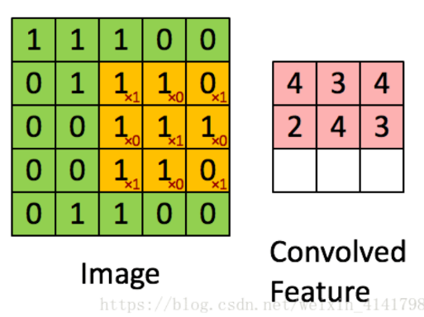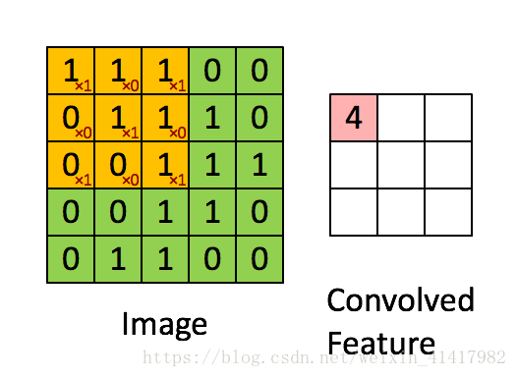卷积操作（Convolution）：左边是图片(的某一层)，右边是卷积核，卷积核对图像的操作，可以让图像变小，也可以使图像大小保持不变，该例子中卷积核的大小为3x3，值为每个黄框的右下角。卷积的作用是提取图片中的特征，将特征放大，而卷积核的数量，将会决定输出的层数，如下图的第一组Feature maps，有32层，因此使用了32个卷积核，每个卷积核对一层操作一次获得新的一层，此时图像.shape=（32,32,32）。

池化操作（Max-pooling）：将每个2x2的小像素矩阵取均值变为1x1的像素，从而使图片变小，即得到shape=（16,16,32）的图片层，此步能够将特征区别化，使得特征更加独一无二。

降维操作（Flatten）：将原先的矩阵完全展开成一维的数据数组，是池化层到全连接层（Fully connected）的过渡。

全连接层（Fully connected）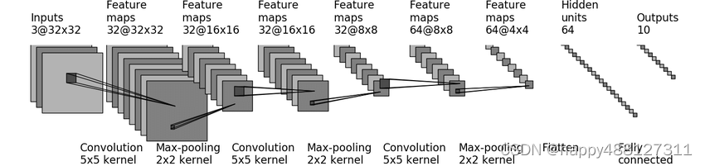:将获得的一维数组特征整合，最终获得其结果。

二值图：仅存在黑白的图，认为是单通道图像，shape=（x，y，1）。

Canny边缘检测：无需理解，此处将所有输入的图像进行处理，以获得其边缘，使训练和找物体更加容易。